28.pielikums
Ministru kabineta
2013.gada 19.marta
noteikumiem Nr.154

Burtnieku novada administratīvās teritorijas robežas apraksts

2012.gada 1.oktobris
(robežas apraksta sagatavošanas datums)

Nr.  p.k. | Tās zemes vienības kadastra apzīmējums, pa kuru noteikta administratīvās teritorijas robeža | Robežojošās administratīvās teritorijas nosaukums
 | 96920020035 | Mazsalacas novads
 | 96920020083 | Mazsalacas novads
 | 96920020034 | Mazsalacas novads
 | 96920020049 | Mazsalacas novads
 | 96920020052 | Mazsalacas novads
 | 96920020069 | Mazsalacas novads
 | 96920020012 | Mazsalacas novads
 | 96920020103 | Mazsalacas novads
 | 96920020091 | Mazsalacas novads
 | 96920020101 | Mazsalacas novads
 | 96920030098 | Mazsalacas novads
 | 96920030025 | Mazsalacas novads
 | 96920030036 | Mazsalacas novads
 | 96920030103 | Mazsalacas novads
 | 96920030109 | Mazsalacas novads
 | 96920030095 | Mazsalacas novads
 | 96920030111 | Mazsalacas novads
 | 96920030057 | Mazsalacas novads
 | 96920030112 | Mazsalacas novads
 | 96920030180 | Mazsalacas novads
 | 96920030024 | Mazsalacas novads
 | 96920030186 | Mazsalacas novads
 | 96920030141 | Mazsalacas novads
 | 96920030005 | Mazsalacas novads
 | 96920030008 | Mazsalacas novads
 | 96920030028 | Mazsalacas novads
 | 96920030030 | Mazsalacas novads
 | 96920030075 | Mazsalacas novads
 | 96920030139 | Mazsalacas novads
 | 96920040139 | Mazsalacas novads
 | 96920010044 | Mazsalacas novads
 | 96920010029 | Mazsalacas novads
 | 96920010027 | Mazsalacas novads
 | 96920010030 | Mazsalacas novads
 | 96920010012 | Mazsalacas novads
 | 96920010008 | Mazsalacas novads
 | 96920010004 | Mazsalacas novads
 | 96920010023 | Mazsalacas novads
 | 96920010030 | Mazsalacas novads
 | 96920010010 | Mazsalacas novads
 | 96920010018 | Mazsalacas novads
 | 96920010003 | Mazsalacas novads
 | 96920040036 | Mazsalacas novads
 | 96920040032 | Mazsalacas novads
 | 96920040037 | Mazsalacas novads
 | 96920040011 | Mazsalacas novads
 | 96920040102 | Mazsalacas novads
 | 96920040101 | Mazsalacas novads
 | 96920040103 | Mazsalacas novads
 | 96920040060 | Mazsalacas novads
 | 96920040038 | Mazsalacas novads
 | 96920040061 | Mazsalacas novads
 | 96920040101 | Mazsalacas novads
 | 96920040085 | Mazsalacas novads
 | 96920040084 | Mazsalacas novads  Rūjienas novads
 | 96920040027 | Rūjienas novads
 | 96920040084 | Rūjienas novads
 | 96920040072 | Rūjienas novads
 | 96920040058 | Rūjienas novads
 | 96920040083 | Rūjienas novads
 | 96920040017 | Rūjienas novads
 | 96920040006 | Rūjienas novads
 | 96920040083 | Rūjienas novads
 | 96920040005 | Rūjienas novads
 | 96920040083 | Rūjienas novads
 | 96920040090 | Rūjienas novads
 | 96480010079 | Rūjienas novads
 | 96480010094 | Rūjienas novads
 | 96480010083 | Rūjienas novads
 | 96480010079 | Rūjienas novads
 | 96780010190 | Rūjienas novads
 | 96780020064 | Rūjienas novads  Naukšēnu novads
 | 94540010078 | Naukšēnu novads  Valkas novads
 | 94540020065 | Valkas novads
 | 94540050057 | Valkas novads  Strenču novads
 | 94540050045 | Strenču novads
 | 94540050040 | Strenču novads
 | 94540050021 | Strenču novads
 | 94540050022 | Strenču novads
 | 94540050024 | Strenču novads
 | 94540050014 | Strenču novads
 | 94540050015 | Strenču novads
 | 94540050005 | Strenču novads
 | 94540050016 | Strenču novads
 | 94540050013 | Strenču novads
 | 94540050049 | Strenču novads
 | 94540050008 | Strenču novads
 | 94540040046 | Strenču novads
 | 94540040004 | Strenču novads
 | 94540040015 | Strenču novads
 | 94540040071 | Strenču novads
 | 94540040022 | Strenču novads
 | 94540040082 | Strenču novads
 | 94540040083 | Strenču novads
 | 94540040086 | Strenču novads
 | 94540040062 | Strenču novads
 | 94540040050 | Strenču novads
 | 94540040061 | Strenču novads
 | 94540040070 | Strenču novads
 | 94540040091 | Strenču novads
 | 94540040077 | Strenču novads
 | 94540040087 | Strenču novads
 | 94540040001 | Strenču novads
 | 94540070113 | Strenču novads
 | 94540070335 | Strenču novads
 | 94540070293 | Strenču novads
 | 94540070067 | Strenču novads
 | 94540070207 | Strenču novads
 | 94540070201 | Strenču novads
 | 94540070016 | Strenču novads
 | 94540070198 | Strenču novads
 | 94540070045 | Strenču novads
 | 94540070332 | Strenču novads
 | 94540070044 | Strenču novads
 | 94540070157 | Strenču novads
 | 94540070002 | Strenču novads
 | 94540070043 | Strenču novads
 | 94540070147 | Strenču novads
 | 94540070149 | Strenču novads
 | 94540070333 | Strenču novads
 | 94540070164 | Strenču novads
 | 94540070148 | Strenču novads
 | 94540060022 | Strenču novads
 | 94540060024 | Strenču novads
 | 96780070112 | Strenču novads
 | 96780070021 | Strenču novads
 | 96780070011 | Strenču novads
 | 96780070007 | Strenču novads
 | 96780070013 | Strenču novads
 | 96780070114 | Strenču novads
 | 96780070028 | Strenču novads
 | 96780070036 | Strenču novads
 | 96900020019 | Strenču novads
 | 96900020024 | Strenču novads
 | 96900020096 | Strenču novads
 | 96900020095 | Strenču novads
 | 96900020043 | Strenču novads
 | 96900020063 | Strenču novads
 | 96900020044 | Strenču novads
 | 96900020002 | Strenču novads
 | 96900020003 | Strenču novads
 | 96900020006 | Strenču novads
 | 96900020022 | Strenču novads
 | 96900030011 | Strenču novads
 | 96900030002 | Strenču novads
 | 96900030009 | Strenču novads
 | 96900030036 | Strenču novads
 | 96900030058 | Strenču novads
 | 96900030035 | Strenču novads
 | 96900030003 | Strenču novads
 | 96900030061 | Strenču novads  Beverīnas novads
 | 96900050070 | Beverīnas novads
 | 96900100149 | Beverīnas novads
 | 96900110051 | Beverīnas novads
 | 96900120006 | Beverīnas novads  Valmieras pilsēta
 | 96900120004 | Valmieras pilsēta
 | 96900120009 | Valmieras pilsēta
 | 96900120003 | Valmieras pilsēta
 | 96900120002 | Valmieras pilsēta
 | 96900120013 | Valmieras pilsēta
 | 96900120011 | Valmieras pilsēta
 | 96900110040 | Valmieras pilsēta
 | 96900090137 | Valmieras pilsēta
 | 96900090091 | Valmieras pilsēta
 | 96900090112 | Valmieras pilsēta
 | 96900090090 | Valmieras pilsēta
 | 96900090075 | Valmieras pilsēta
 | 96900090092 | Valmieras pilsēta
 | 96900080531 | Valmieras pilsēta
 | 96900080258 | Valmieras pilsēta
 | 96900080255 | Valmieras pilsēta
 | 96900080083 | Valmieras pilsēta
 | 96900080081 | Valmieras pilsēta
 | 96900080254 | Valmieras pilsēta
 | 96900080427 | Valmieras pilsēta
 | 96900080357 | Valmieras pilsēta
 | 96900080367 | Valmieras pilsēta
 | 96900080425 | Valmieras pilsēta
 | 96900080271 | Valmieras pilsēta
 | 96900080128 | Valmieras pilsēta
 | 96900080129 | Valmieras pilsēta
 | 96900080130 | Valmieras pilsēta
 | 96900080132 | Valmieras pilsēta
 | 96900080270 | Valmieras pilsēta
 | 96900080126 | Valmieras pilsēta
 | 96900080127 | Valmieras pilsēta
 | 96900080237 | Valmieras pilsēta
 | 96900080238 | Valmieras pilsēta
 | 96900080131 | Valmieras pilsēta
 | 96900080239 | Valmieras pilsēta
 | 96900080240 | Valmieras pilsēta
 | 96900080543 | Valmieras pilsēta
 | 96900080269 | Valmieras pilsēta
 | 96900080275 | Valmieras pilsēta
 | 96900080217 | Valmieras pilsēta
 | 96900080025 | Valmieras pilsēta
 | 96900080196 | Valmieras pilsēta
 | 96900080191 | Valmieras pilsēta
 | 96900080398 | Valmieras pilsēta
 | 96900080501 | Valmieras pilsēta
 | 96900080193 | Valmieras pilsēta
 | 96900080217 | Valmieras pilsēta
 | 96900060021 | Valmieras pilsēta
 | 96900060022 | Valmieras pilsēta
 | 96900060010 | Valmieras pilsēta
 | 96900060019 | Valmieras pilsēta  Kocēnu novads
 | 96900060009 | Kocēnu novads
 | 96900060024 | Kocēnu novads
 | 96900060003 | Kocēnu novads
 | 96900060014 | Kocēnu novads
 | 96900060013 | Kocēnu novads
 | 96900060020 | Kocēnu novads
 | 96900060013 | Kocēnu novads
 | 96900060012 | Kocēnu novads
 | 96900060004 | Kocēnu novads
 | 96900060001 | Kocēnu novads
 | 96900060011 | Kocēnu novads
 | 96900070005 | Kocēnu novads
 | 96900070012 | Kocēnu novads
 | 96900070011 | Kocēnu novads
 | 96900070009 | Kocēnu novads
 | 96900070162 | Kocēnu novads
 | 96900070008 | Kocēnu novads
 | 96480160206 | Kocēnu novads
 | 96480160013 | Kocēnu novads
 | 96480160068 | Kocēnu novads
 | 96480160069 | Kocēnu novads
 | 96480160010 | Kocēnu novads
 | 96480140054 | Kocēnu novads
 | 96480140026 | Kocēnu novads
 | 96480140025 | Kocēnu novads
 | 96480140024 | Kocēnu novads
 | 96480140001 | Kocēnu novads
 | 96480140019 | Kocēnu novads
 | 96480140017 | Kocēnu novads
 | 96480140016 | Kocēnu novads
 | 96480140015 | Kocēnu novads
 | 96480140012 | Kocēnu novads
 | 96480140009 | Kocēnu novads
 | 96480120064 | Kocēnu novads
 | 96480120042 | Kocēnu novads
 | 96480120040 | Kocēnu novads
 | 96480120068 | Kocēnu novads
 | 96480120058 | Kocēnu novads
 | 96480120015 | Kocēnu novads
 | 96480080006 | Kocēnu novads
 | 96480080021 | Kocēnu novads
 | 96480080006 | Kocēnu novads
 | 96480080013 | Kocēnu novads
 | 96480080001 | Kocēnu novads
 | 96480080043 | Kocēnu novads
 | 96480080001 | Kocēnu novads
 | 96480080023 | Kocēnu novads
 | 96480080022 | Kocēnu novads
 | 96480080023 | Kocēnu novads
 | 96480060053 | Kocēnu novads
 | 96700060243 | Kocēnu novads
 | 96700060295 | Kocēnu novads
 | 96700060245 | Kocēnu novads
 | 96700060247 | Kocēnu novads
 | 96700060258 | Kocēnu novads
 | 96700060260 | Kocēnu novads
 | 96700060383 | Kocēnu novads
 | 96700070059 | Kocēnu novads
 | 96700070002 | Kocēnu novads
 | 96700070027 | Kocēnu novads
 | 96700070058 | Kocēnu novads
 | 96700070021 | Kocēnu novads
 | 96700070023 | Kocēnu novads
 | 96700070063 | Kocēnu novads
 | 96700070029 | Kocēnu novads
 | 96700070025 | Kocēnu novads  Alojas novads
 | 96700070029 | Alojas novads
 | 96700070053 | Alojas novads
 | 96700070030 | Alojas novads
 | 96700070043 | Alojas novads
 | 96700070064 | Alojas novads
 | 96700070036 | Alojas novads
 | 96700070038 | Alojas novads
 | 96700070013 | Alojas novads
 | 96700070056 | Alojas novads
 | 96700070039 | Alojas novads
 | 96700070055 | Alojas novads
 | 96700070011 | Alojas novads
 | 96700070008 | Alojas novads
 | 96700060070 | Alojas novads
 | 96700060074 | Alojas novads
 | 96700060001 | Alojas novads
 | 96700060041 | Alojas novads
 | 96700060015 | Alojas novads
 | 96700060289 | Alojas novads
 | 96700060015 | Alojas novads
 | 96700060100 | Alojas novads
 | 96700060014 | Alojas novads
 | 96700060078 | Alojas novads
 | 96700060274 | Alojas novads
 | 96700040082 | Alojas novads
 | 96700040057 | Alojas novads
 | 96700040001 | Alojas novads
 | 96700040014 | Alojas novads
 | 96700040037 | Alojas novads
 | 96700040065 | Alojas novads
 | 96700040036 | Alojas novads
 | 96920050003 | Alojas novads
 | 96920050002 | Alojas novads
 | 96920050047 | Alojas novads
 | 96920050004 | Alojas novads
 | 96920050045 | Alojas novads
 | 96920050041 | Alojas novads
 | 96920050024 | Alojas novads
 | 96920050020 | Alojas novads
 | 96920020081 | Alojas novads
 | 96920020071 | Alojas novads
 | 96920020027 | Alojas novads
 | 96920020061 | Alojas novads
 | 96920020083 | Alojas novads
 | 96920020033 | Alojas novads
 | 96920020030 | Alojas novads
 | 96920020085 | Alojas novads
 | 96920020030 | Alojas novads
 | 96920020110 | Alojas novads
 | 96920020065 | Alojas novads  Mazsalacas novads
 | 96920020001 | Mazsalacas novads
 | 96920020051 | Mazsalacas novads

Burtnieku novada administratīvās teritorijas robežas karte

2012.gada 1.oktobris
(robežas kartes sagatavošanas datums)

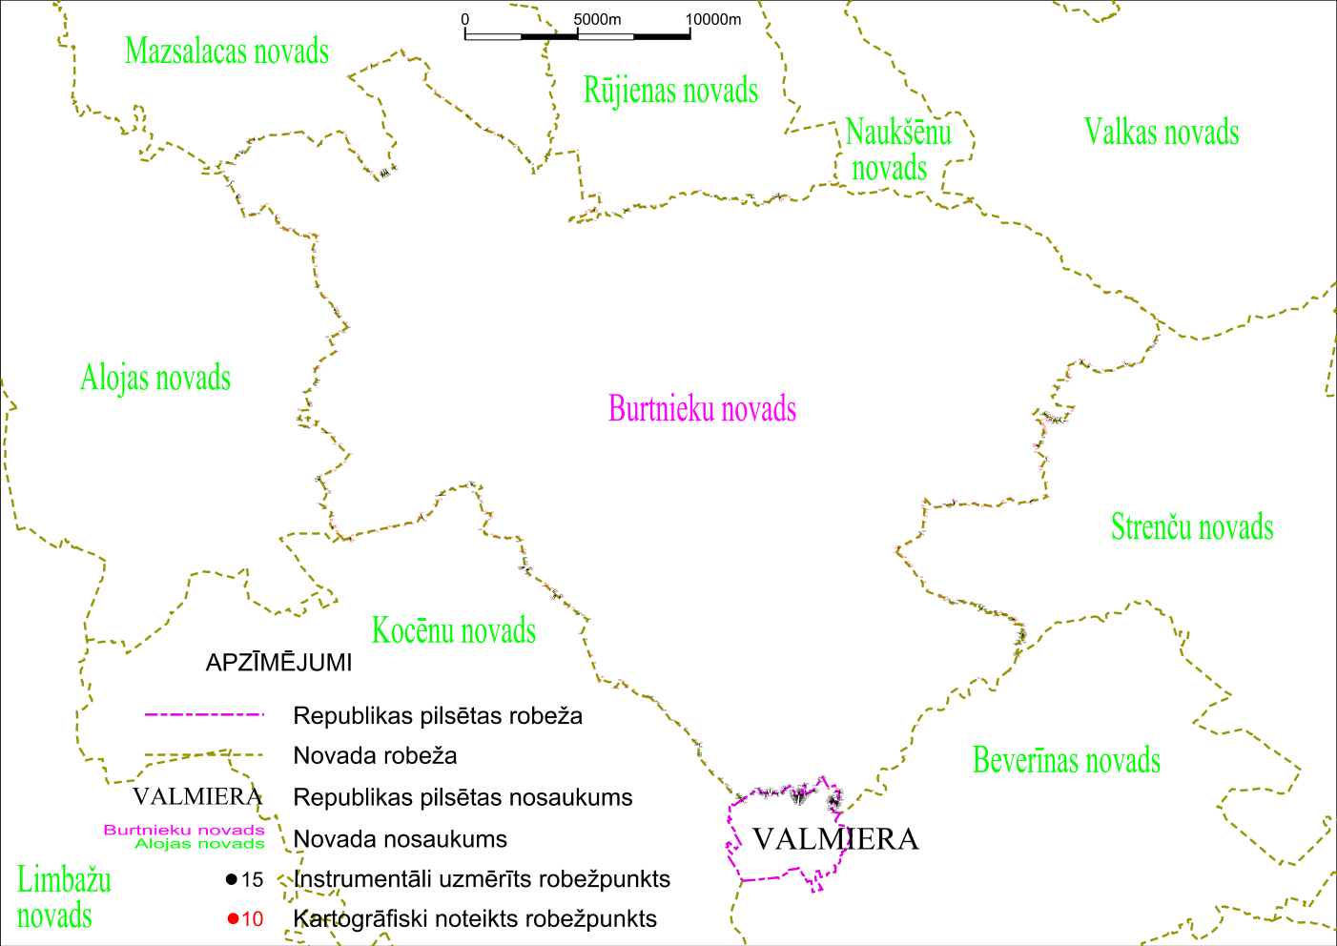

Tieslietu ministra vietā –
iekšlietu ministrs R.Kozlovskis

